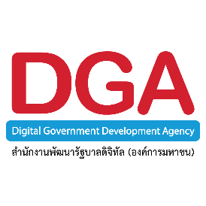
แบบตอบรับเข้าร่วมการประชุม
การประชุมผู้มีส่วนได้ส่วนเสีย เพื่อระดมความคิดเห็นในการพัฒนาแบบสำรวจ
ระดับความพร้อมรัฐบาลดิจิทัลของหน่วยงานภาครัฐของประเทศไทย ประจำปี ๒๕๖๒
วันพุธที่ ๑๐ เมษายน ๒๕๖๒ เวลา ๐๘.๓๐ – ๑๒.๐๐ น.
ณ ห้องแซฟไฟร์ ๒ ชั้น ๒ โรงแรมเซ็นจูรี่ พาร์ค

หน่วยงาน…………………………………………………………………………………………………………………………………..………
ชื่อ นาย/นาง/นางสาว……………………………………………นามสกุล…………………………………………………………………
ตำแหน่ง………………………………………………………………………………………………………………………………………………
เบอร์โทรศัพท์………………………………………………………เบอร์โทรศัพท์มือถือ………………………………………………….
อีเมล ……………………………………………………………………………………………………………………………….…………………

หมายเหตุ:
กรุณาส่งแบบตอบรับเข้าร่วมการประชุมฯ ทางอีเมล dgsurvey2019@dga.or.th ภายในวันที่ ๓ เมษายน ๒๕๖๒
หากท่านต้องการสอบถามข้อมูลเพิ่มเติม สามารถติดต่อประสานงานได้ที่
คุณลินไสว พนาสุวรรณ หมายเลขโทรศัพท์ ๐๘ ๑๙๑๕ ๙๘๖๑
คุณนวลฉวี ทองสุกมาก หมายเลขโทรศัพท์ ๐๘ ๙๙๒๑ ๔๐๖๖

